ИНСТРУКЦИЯ ПО ЭКСПЛУАТАЦИИ

УСТАНОВКА ИЗДЕЛИЯ
Изделие устанавливать на выровненную по горизонту поверхность
Монтаж изделия должна проводить организация, имеющая допуск к монтажным работам.
Устанавливать через крепежные отверстия во фланце (4 отв.) при помощи дюбель-шпилек распорных в заранее подготовленное основание;

ПРАВИЛА ТРАНСПОРТИРОВКИ
Изделие должно транспортироваться грузовым транспортом с соблюдением правил для конкретного вида транспорта.

ПРАВИЛА ЭКСПЛУАТАЦИИ
1. Используйте изделие по назначению.
2. Дети до 14 лет допускаются до эксплуатации изделия только под руководством аттестованного инструктора.
3. Проводить тех. обслуживание изделия - не реже одного раза в неделю.
4. Проводить визуальный осмотр изделия и проверять крепежные соединения раз в неделю.

ГАРАНТИЙНЫЕ ОБЯЗАТЕЛЬСТВА
Изготовитель гарантирует соответствие изделия техническим требованиям при соблюдении потребителем условий эксплуатации и хранения и при наличии паспорта на изделие.
Гарантийный срок эксплуатации – 12 месяцев со дня получения изделия потребителем. Гарантийный ремонт осуществляется только при наличии паспорта.

СВЕДЕНИЯ О РЕКЛАМАЦИЯХ
В случае обнаружения дефектов и неисправностей потребитель имеет право предъявить рекламацию в течение 30 дней с момента получения изделия, а Изготовитель обязуется удовлетворить требования по рекламации в течение 30 дней с момента её получения. Гарантийный ремонт осуществляется при наличии паспорта.

СВИДЕТЕЛЬСТВО О ПРОДАЖЕ

Дата ________________________ Выдал __________________

Дата ________________________ Подпись покупателя _______________

ООО «Пумори – Спорт»

Уличный тренажер «штурвал»

Паспорт – описание
ОП16.2.000ПС
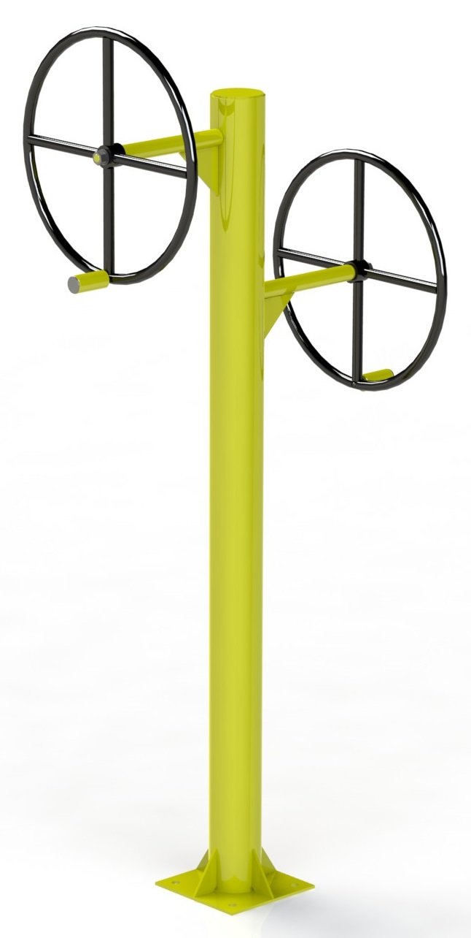

Россия, 620142, г. Екатеринбург, ул. Монтёрская, 3
Тел.: (343) 287-93-70; 287-93-80
E-mail:psp@pumori.ru
www.pumorisport.ru

ТЕХНИЧЕСКОЕ ОПИСАНИЕ

ВВЕДЕНИЕ
Техническое описание предназначено для изучения конструкции и содержит технические данные и сведения об устройстве изделия, необходимые для обеспечения его правильной эксплуатации.

НАЗНАЧЕНИЕ
Предназначен для двух занимающихся. Занимающийся держась за рукоятки вращает штурвал в сторону, что обеспечивает проработку мышц рук и плечевого пояса.

ТЕХНИЧЕСКИЕ ДАННЫЕ
Основные размеры (не более):
Длина, мм 843
Ширина, мм 493
Высота, мм 1801
Масса, кг 30

УСТРОЙСТВО ИЗДЕЛИЯ
Используемый сортамент: труба Ø120х4мм, Ø33,5х3,2мм, Ø21,3х2,8 мм лист S6мм.
Покрытие: металл - ППП, рукоятки – ПВХ.

КОМПЛЕКТНОСТЬ
Изделие поставляется в сборе.

Стойка 1
Руль 2
Ручка 2
Шайба A.12 ГОСТ 11371-78 2
Шайба A.16 ГОСТ 11371-78 2
Гайка M12 ГОСТ 5915-70 2
Гайка M16 ГОСТ 5915-70 2
Заглушка на тр.33.5х3,2(внутр.) 24

Дюбель-шпилька 16х220 4

Изготовитель оставляет за собой право на изменения конструкции, не ухудшающие эксплуатационные характеристики изделия.

СВИДЕТЕЛЬСТВО О ПРИЕМКЕ
Код изделия: ОП16.2.000
соответствует техническим требованиям конструкторской документации и признано годным для эксплуатации.

Приемку произвел ________________________ Дата выпуска _________
(роспись)

Приемку произвел ________________________ Дата выпуска _________
(роспись кладовщика ПС)

